Tutorial básico para usar Cxxdroid – IDE C/C++ en Android

Tutorial básico para usar Cxxdroid - IDE C/C++ en Android
Cxxdroid es una aplicación para Android que funciona como un entorno de desarrollo integrado (IDE) y compilador para los lenguajes C y C++. Permite escribir, compilar y ejecutar programas directamente desde tu dispositivo móvil, sin necesidad de una computadora.
La interfaz puede variar según la versión instalada.

Primeros pasos
- Instala Cxxdroid desde una fuente oficial o una tienda de aplicaciones confiable.
- Abre la aplicación.
- Si solicita instalar componentes adicionales para compilar, sigue las instrucciones que aparezcan en pantalla.
- Abre el editor de código.
- Escribe un programa sencillo.
- Pulsa el botón de ejecutar, normalmente identificado con un símbolo de reproducción.
- Observa el resultado en el área de salida o consola.
Si aparece una ventana solicitando permisos o componentes adicionales, lee el mensaje antes de continuar.

Este documento te guía paso a paso para comenzar a trabajar con Cxxdroid.

1. Instalación y primera ejecución
- Abre la aplicación Play Store en tu dispositivo Android.
- Busca Cxxdroid - C/C++.
- Instala la aplicación.
- Ábrela. La primera vez puede tardar unos segundos mientras configura el entorno.
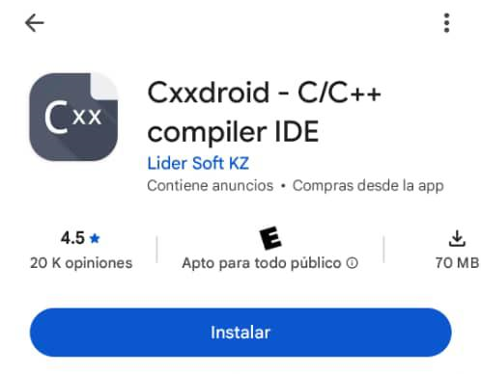

2. Conociendo la interfaz
Al abrir Cxxdroid verás:
- Editor de código: área donde escribirás tus programas.
- Botón Ejecutar (): compila y ejecuta el código.
- Consola de salida: muestra resultados y mensajes de error.
- Menú lateral: permite crear archivos, abrir proyectos, acceder a ejemplos y gestionar paquetes.
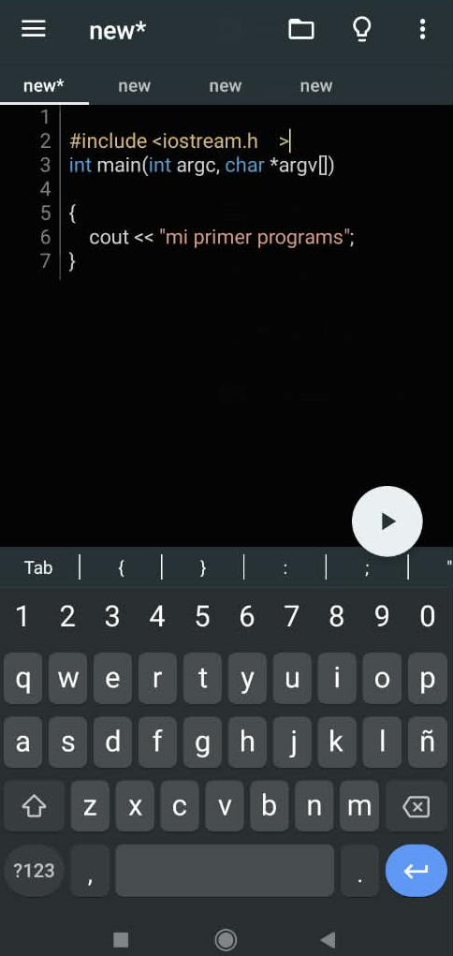
Editor de código
Compila y ejecuta el código

3. Tu primer programa en C++
Escribe el siguiente código en el editor:
#include <iostream>
using namespace std;
int main() {
cout << "Hola desde Cxxdroid!" << endl;
return 0;
}
Pulsa el botón Ejecutar. Si todo está correcto, verás el mensaje en la consola.
Hola desde Cxxdroid!

Explicación línea por línea
- #include <iostream>: habilita funciones de entrada/salida.
- using namespace std;: simplifica el uso de cout y cin.
- int main() : bloque principal del programa.
- cout << ...: imprime texto en la consola.
- return 0;: indica que el programa terminó correctamente.

- Las llaves { } delimitan el bloque de instrucciones de la función.
- cout para mostrar información
- cin para recibir datos.
- En C y C++, la mayoría de las instrucciones terminan con punto y coma (;)
Por ejemplo:
cout << "Estoy aprendiendo";
- Si olvidas el punto y coma cuando es necesario, el compilador puede mostrar un error.

Ejemplo 2:
#include <iostream>

int main() {
cout << "Mi nombre es Alex." << std::endl;
cout << "Estoy aprendiendo C++." << std::endl;
cout << "Practico desde mi telefono." << std::endl;
return 0;
}

El resultado será:
Mi nombre es Alex.
Estoy aprendiendo C++.
Practico desde mi telefono.

Ejemplo 3: pedir un número
#include <iostream>
using namespace std;
int main() {
int numero; // Variable entera
cout << "Ingresa un número: "; // Solicita un número
cin >> numero; // Captura lo ingresado
cout << "Ingresaste: " << numero; // Muestra el valor
return 0;
}

Explicación
- int numero;: crea una variable.
- cin >> numero;: guarda lo que escribe el usuario.
- cout << ...: imprime el resultado.

Ejemplo 4: suma de dos números
#include <iostream>
using namespace std;
int main() {
int a, b;
cout << "Ingresa el primer número: ";
cin >> a;
cout << "Ingresa el segundo número: ";
cin >> b;
int suma = a + b; // Calcula la suma
cout << "La suma es: " << suma; // Muestra el resultado
return 0;
}

Otra forma:
#include <iostream>
using namespace std;
int main() {
int a, b;
cout << "Ingresa dos números: ";
cin >> a >> b;
cout << "La suma es: " << a + b << endl;
return 0;
}
Este programa te permite practicar entrada y salida de datos.

Ejemplo 5:
- Uso de cout en C++

La instrucción cout sirve para mostrar información.

Ejemplo:
#include <iostream>

int main() {
cout << "Bienvenido al curso" << endl;
cout << 25 << endl;
cout << 10 + 5 << endl;
return 0;
}

Resultado:

Bienvenido al curso
25
15

Observa que podemos mostrar texto, números y resultados de operaciones.

- Diferencia entre texto y números

El texto se coloca normalmente entre comillas dobles:

cout << "Tengo 20 anos";

Los números se pueden escribir directamente:

cout << 20;

También podemos combinar ambos:

cout << "Tengo " << 20 << " anos." << endl;

Resultado:

Tengo 20 anos.

- Saltos de línea

Puedes usar endl o el carácter especial \n.

Ejemplo:

#include <iostream>

int main() {
cout << "Primera linea\n";
cout << "Segunda linea\n";
return 0;
}

- El carácter \n produce un salto de línea.

- VARIABLES Y TIPOS DE DATOS

¿Qué es una variable?

Una variable es un espacio identificado por un nombre que permite almacenar un valor.

Imagina una caja con una etiqueta. Dentro de ella guardas un dato y puedes utilizarlo posteriormente.

Por ejemplo, podemos guardar una edad:

int edad = 18;

Aquí:

int indica el tipo de dato.
edad es el nombre de la variable.
18 es el valor almacenado.
= asigna el valor a la variable.
; termina la instrucción.

- Tipos de datos básicos

Tipo Para qué sirve Ejemplo
int Números enteros int edad = 18;
float Números decimales float precio = 9.5f;
double Números decimales con mayor precisión habitual double peso = 65.75;
char Un carácter char letra = 'A';
bool Verdadero o falso bool activo = true;
string Texto en C++ string nombre = "Luis";

Para utilizar string, incluye la biblioteca <string>.

Ejemplo completo de variables
#include <iostream>
#include <string>

int main() {
int edad = 20;
double altura = 1.75;
char inicial = 'M';
bool estudiante = true;
string nombre = "Maria";

cout << "Nombre: " << nombre << std::endl;
cout << "Edad: " << edad << std::endl;
cout << "Altura: " << altura << std::endl;
cout << "Inicial: " << inicial << std::endl;
cout << "Estudiante: " << estudiante << std::endl;
return 0;
}

Resultado aproximado:
Nombre: Maria
Edad: 20
Altura: 1.75
Inicial: M
Estudiante: 1

- Recibir datos del usuario
Hasta ahora, hemos escrito los valores directamente en el programa. Sin embargo, podemos permitir que el usuario introduzca sus propios datos (cin)

En C++, cin permite recibir datos desde la entrada estándar, que normalmente es la consola.

Ejemplo:

#include <iostream>

int main() {
int edad;

cout << "Escribe tu edad: ";
cin >> edad;

cout << "Tu edad es " << edad << endl;

return 0;
}

Cuando ejecutes el programa:
- Aparecerá el mensaje Escribe tu edad:
- Introduce un número.
- Envía la entrada mediante el mecanismo de la consola.
- El programa mostrará la edad introducida.

Ejemplo: Recibir dos números

#include <iostream>

int main() {
int numero1;
int numero2;

cout << "Introduce el primer numero: ";
cin >> numero1;

cout << "Introduce el segundo numero: ";
cin >> numero2;

cout << "La suma es: "
<< numero1 + numero2 << std::endl;

return 0;
}

Si escribes 7 y 4, obtendrás:

La suma es: 11

4. Guardar y abrir archivos
Desde el menú lateral:
- New file: crea un archivo nuevo.
- Save: guarda el archivo actual.
- Open: abre archivos previamente guardados.

Puedes organizar tus proyectos en carpetas dentro del almacenamiento del dispositivo.
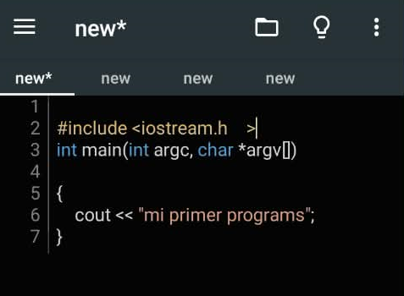
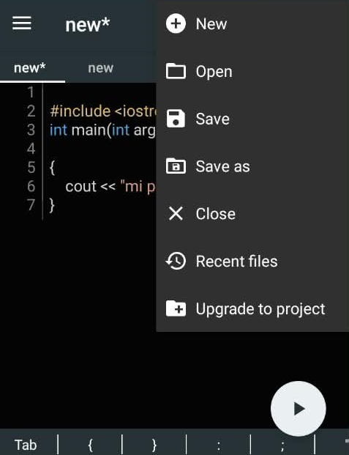

5. Programas en C
Cxxdroid también permite compilar programas en C. Ejemplo básico:
#include <stdio.h>
int main() {
printf("Hola desde Cxxdroid en C!\n");
return 0;
}
Guarda el archivo con extensión .c.

6. Leer y escribir archivos
Puedes crear y manipular archivos dentro del entorno de Cxxdroid. Ejemplo en C++:
#include <fstream>
using namespace std;
int main() {
ofstream archivo("datos.txt");
archivo << "Guardado desde Cxxdroid" << endl;
archivo.close();
return 0;
}
El archivo se guardará en la carpeta del proyecto.

7. Uso del Package Manager
Cxxdroid incluye un gestor de paquetes que permite instalar librerías adicionales como:
- SDL2 (gráficos)
- OpenGL
- Boost
- Librerías JSON
Para acceder:
- Abre el menú lateral.
- Selecciona Package Manager.
- Instala las librerías que necesites.

8. Terminal integrada
Cxxdroid incluye una terminal tipo Linux donde puedes:
- Ejecutar comandos básicos.
- Navegar entre carpetas.
- Compilar manualmente.
Accede desde el menú lateral en la opción Terminal.

9. Errores comunes
- undefined reference: falta incluir una librería.
- no such file or directory: archivo mal guardado o ruta incorrecta.
- permission denied: intentas guardar en una carpeta protegida.
- pantalla en blanco al ejecutar: revisa que main() esté definido.

10. Recomendaciones para seguir aprendiendo
- Practica estructuras básicas: if, for, while.
- Aprende sobre funciones y arreglos.
- Explora los ejemplos incluidos en Cxxdroid.
- Instala librerías para crear proyectos más avanzados.

11. Conclusión
Cxxdroid es una herramienta poderosa para aprender C y C++ desde tu dispositivo móvil. Con este tutorial ya puedes comenzar a escribir, compilar y ejecutar tus propios programas, además de explorar librerías y funciones avanzadas.
Continúa practicando y creando tus propios proyectos para dominar el lenguaje.

Cxxdroid es el lugar donde escribirás y ejecutarás el código, mientras que C++ es el lenguaje que utilizarás para dar instrucciones al programa.

Cada vez que quieras crear algo, sigue este proceso:
Abrir el editor → escribir el código → ejecutar → revisar el resultado → corregir o modificar → guardar.

Si practicas este proceso con frecuencia, comenzarás a comprender cómo funciona la programación y podrás construir programas cada vez más completos.

